PROJETO DE LEI Nº 47/2022
Dispõe sobre a denominação da Praça Antonio Elton Zarth, espaço público municipal, situado no Bairro Liberdade, Novo Hamburgo – RS.
A PREFEITA MUNICIPAL DE NOVO HAMBURGO:
Faço saber que o Poder Legislativo Municipal aprovou e eu sanciono e promulgo a seguinte Lei:
Art. 1º Fica denominada Praça Antonio Elton Zarth, espaço público municipal, situado na área verde com 1.308,60 m², da planta do Loteamento Brandemburger & Cia, localizada na esquina das Ruas São Leopoldo e Macapá, situada no Bairro Liberdade, município de Novo Hamburgo - RS, ocupante o quadrante T/08 do mapa da cidade.
Parágrafo único. A placa denominativa deverá conter os dizeres: Praça Antonio Elton Zarth.
Art. 2º Esta Lei entra em vigor na data de sua publicação.
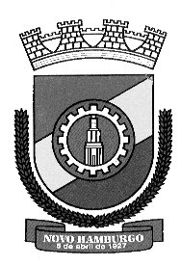
GABINETE DA PREFEITA MUNICIPAL DE NOVO HAMBURGO, aos . . . . . . . . . .

Prefeita Municipal

